为什么丙烯不能进行自由基聚合，阴离子聚合，阳离子聚合，而只能进行配位聚合？丙烯自由基聚合时,自由基易从丙烯分子上提取氢,形成低活性烯丙基自由基,所以得不到高聚物;离子聚合,由于甲基为推电子基,不易阴离子聚合,而一个甲基的推电作用弱,阳离子聚合也难,活性中心易发生异构化,变成相对稳定的结构,因此只能生成低聚物;只有用催化剂进行配位聚合可得到高聚物,因为单体聚合能力弱,但催化剂能力强,因此目前使用的全同聚丙烯是丙烯经配位聚合得到的。
下列哪一种引发剂可使乙烯、丙烯、丁二烯聚合成立构规整聚合物?(1) n-C₄H₉Li/正己烷(2) (萘+钠)/四氢呋喃(3) TiCl₄-Al(C₂H₅)₃ (4)α-TiCl₃-AI(C₂ H₅)₂Cl(5)π-C₃H₅NiCI (6) (π-C₄Н₇)₂ Ni(1) TiCl₄-Al(C₂H₅)₃可使乙烯配位聚合成高密度聚乙烯。该引发体系也能引发丁二烯聚合:当AI/Ti<1,将形成约91%的反式-1, 4-聚丁二烯; Al/Ti>1,则得顺式-1, 4-结构和反式-1, 4-结构各半的聚丁二烯。(2)α-TiCl₃-AI(C₂ H₅)₂Cl可使丙烯聚合成等规聚丙烯。(3) n-C₄H₉Li/正已烷可使丁二烯聚合成低顺式-1, 4聚丁二烯(36%~44%),而萘钠/四氢呋喃则使丁二烯聚合成以1, 2-结构为主的聚丁二烯。π-C₃H₅NiCI能引发丁二烯聚合,形成顺式-1, 4-结构(约92%)为主的聚丁二烯。(π-C₄Н₇)₂ Ni引发丁二烯配位聚合时活性很低,只能得环状低聚物。
醋酸乙烯酯自由基聚合中加入苯乙烯后为何聚合会发生速率下降，甚至阻聚现象？苯乙烯的相对活性远远大于醋酸乙烯酯的，说明苯乙烯的自由基共聚和的活性比较大，而醋酸乙烯酯的均聚活性比较大。当在醋酸乙烯酯均聚时加入少量苯乙烯，会影响醋酸乙烯酯的均聚的聚合速率，使其降低，反应产物会减少，因为其中一部分醋酸乙烯酯和苯乙烯发生共聚
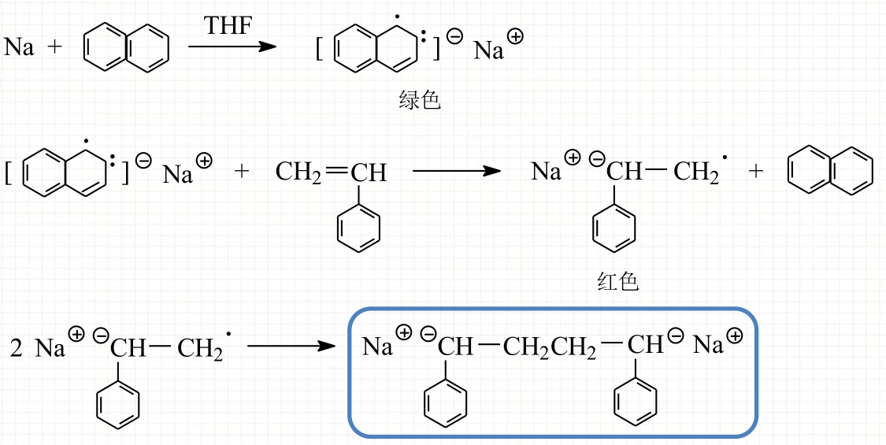
合成相对分子质量窄分布聚合物的聚合反应条件有哪些?(1)在聚合过程中不发生链转移和链终止(2)与链增长速度相比,链引发速度相对较快,链增长(3)搅拌良好,反应物的反应机会均等(4)解聚可以忽略
在离子聚合反应过程中，能否出现自动加速效应？为什么？在离子聚合反应过程中不会出现自动加速现象。自由基聚合反应过程中出现自动加速现象的原因是：随着聚合反应的进行，体系的粘度不断增大。当体系粘度增大到一定程度时，双基终止受阻碍，因而kt明显变小，链终止速度下降。但单体扩散速度几乎不受影响，Kp下降很小，链增长速度变化不大，因此相对提高了聚合反应速度，出现了自动加速现象。在离子聚合反应过程中由于相同电贺互相排斥不存在双基终止，因此不会出现自动加速效应。

